國立臺灣大學
健康檢查追蹤同意書

茲同意提供民國 年於 醫療院所健康檢查報告給本校環保暨職業安全衛生中心，依職業安全衛生法作為勞工健檢管理及個案追蹤服務，並依個人資料保護法規定妥善保存個人隱私。

立同意書人： 簽章

中華民國 年 月 日
請您務必完成以下兩份問卷，以利本校規劃及採取必要之勞工健康保護措施，謝謝！  肌肉骨骼症狀問卷  異常工作負荷問卷  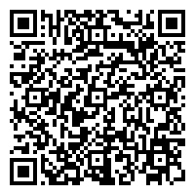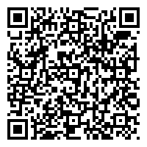 | 工作負荷及肌肉骨骼問卷是否完成  □已完成  □無法完成原因：  （後續環安衛中心護理師將與您聯繫）

